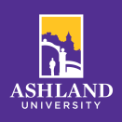
阿什兰大学

美国名校体验+东海岸名城深度游夏令营项目介绍
Ashland University International Training Program

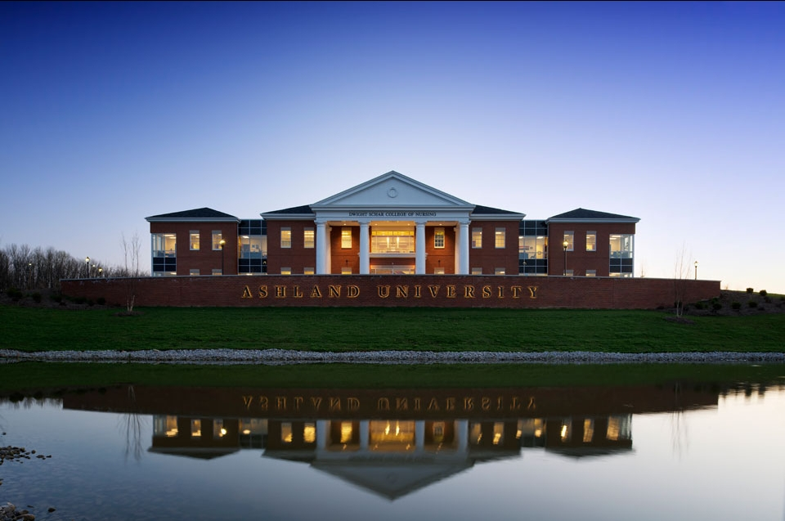

学校概况
阿什兰大学位于美国俄亥俄州阿什兰市---美国中西部一个宁静安逸的小城，这里交通十分便利，距离俄亥俄州首府哥伦布市以及中西部第二大城市克利夫兰均一个小时车程。美国阿什兰大学成立于1878年，是位于美国俄亥俄州的一所著名私立综合性大学。阿什兰大学由主校区和若干在俄亥俄州中部和北部的分校区组成， 提供学士、硕士、博士三种学位类型。学校拥有一批传统文科、理科、商科、教育等优势学科，各个学科均衡发展，各具特色。阿什兰大学是俄亥俄州最顶尖的三所私立大学之一，80%以上的教师拥有博士学位，凭借雄厚的师资力量及优良的教育品质，历年来阿什兰大学在USNEWS综合排名在全美近4000所大学中均保持在前200名，并且同时连续九年蝉联普林斯顿评论“中西部最好大学”称号。
阿什兰大学秉持140多年的优秀教育传统，注重学生的全面发展，为来自全球60多个国家、不同文化背景的学生提供数以百计的学术课程、辅助课程和几乎涵盖所在项目的体育活动以及丰富多彩的校园活动。
阿什兰大学不仅有较高教学质量和师资水平，同时也为学生提供优质舒适的生活条件，学校周边环境优美宁静，教学、生活、运动设施一应俱全，住宿环境温馨舒适，学生餐厅连续多年被授予“全美高校膳食最佳”称号。阿什兰所在地阿什兰市交通便利，文化底蕴深厚，是美国传统文化保留最好的地区之一，白人比例为85%，阿什兰大学白人学生比例为95%，在全美最安全校园评比第30位，被誉为“全美最安全和友好大学”。

综合实力
美国4000所大学中USNEWS综合排名前200位；
连续9年普林斯顿排名中西部最好大学；
2019年USNEWS最佳大学区域排行榜第2位；
全美大学生学术水平测试排名TOP前15%；
全美最安全校园评比第30位，被誉为“全美最安全和友好大学”；
权威机构认证全美性价比最高15所大学之一；
酒店管理专业全美排名第13位；
国际MBA专业全美排名第41位；
80%以上教师拥有博士学位；
商学院经国际精英商学院协会(AACSB)商业和会计双认证；
会计专业获得美国商学院和项目认证委员会（ACBSP）认证；
教育学获美国教师教育委员会美国最大教育学项目认证；
连续多年获全美高校最佳膳食高校称号。

项目介绍
该项目主要针对国际学生而设计。阿什兰大学具有全国公认的英语专业强化培训课程（ACCESS)，项目内的英语培训课程中融入了传统美国文化活动和实践课程，包括安排学生到世界知名企业、世界一流名校--哈佛、麻省理工、普林斯顿、俄亥俄州立大学参观考察，到美国东海岸沿线华盛顿、纽约、费城、波士顿等名城游览，同时还带领学生深入当地少数族裔部落、国家公园、博物馆、购物中心等场所开展文化体验活动等。

项目目标
1.入读美国知名大学,拓展“国际校友圈”：阿什兰大学位于美国人称之为美国心脏（Heart of America)的俄亥俄州,是一所私立综合性大学，拥有140年的优秀教育传统，校园内有来自60多个国家、不同民族不同文化背景的学生，学生在阿什兰大学校内学习，在轻松愉快的氛围中经历多元校园文化体验，拓展国际校友圈。
2.零距离体验美国大学的校园生活:入住安全舒适、设施齐备的阿什兰大学校内宿舍，体验美国校园环境、全天候浸泡式体验美式教学以及“零口音”地区标准美式发音的魅力，深度了解美国历史文化，快速提高英文听说读写能力，真正做一回美国学生。此外，连续多年被授予“全美高校膳食最佳”称号的阿什兰大学设有西餐厅、素食餐厅、东南亚餐厅、粤菜餐厅、古巴餐厅、穆斯林餐厅、咖啡厅等，将为学生提供花样繁多的各种美味。
3.参观世界一流名校及美国著名企业: 深入探访哈佛、麻省理工、普林斯顿、俄亥俄州立等4所世界一流大学，近距离领略顶尖名校风采，参观美国百年名企Jerome Monroe Smucker公司, 学生深度参与实践，鼓励学生积极思考，挖掘兴趣领域。
4. 体验美国传统文化: 深入世界上拒绝现代文明，仍然处于农耕文化的阿米什部族，了解他们独特的文化和风俗，体验美式乡村文化游，开展蓝莓采摘、户外烧烤等活动，前往当地美式咖啡店等感受美国传统民俗和文化。
5.深度探访美国名城：游览华盛顿、纽约、费城、波士顿等名城，前往白宫、自由女神、国会山庄、世贸遗址、联合国总部大厦、华尔街、越战纪念墙、第五大道等地标性景点游览，参观杰佛逊纪念堂、艺术博物馆、太空博物馆、富兰克林博物馆等。

主要课程
第一周 上午 标准美式英语听&说、美国历史&文化
下午 商业论坛、参观访问世界知名企业、
户外游戏运动
晚上 风俗文化体验、英语沙龙、晚会
第二周 东海岸名城深度游（详见行程安排表）

项目费用
1、美国境内地接价格：$ 3150 /人（两周行程）；
2、费用含：美国全境地接价格（包括：学费、食宿、当地交通、接送机及活动费）
费用不包含：往返国际机票、签证费 、护照费用、签证面试产生的交通食宿费用、学生从各地到出发地的交通食宿费用、超重行李托运费、保险费等（要求所有学生应在国内购买旅游保险）。

开营日期：2019年7月13日—7月28日（16天，北京出发）

招生对象：合作院校18周岁以上在校学生

报名截止日期：2019年4月15日（提前报满，提前截止）。
说明：因美国使馆预约签紧张，请尽早办理手续，报名时请携带护照。

报名方式：请关注官网，或联系王老师，手机：15910520221（微信同号）

